МКОУ «ООШ» с. Березичский стеклозавод

Коллективный проект учеников 1 класса

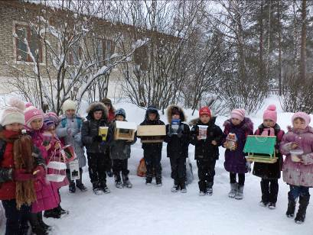

2012-13 уч.г.

Цели: Расширение кругозора детей. Создание кормушек для птиц и организация ь подкормки птиц.

Задачи: побудить любовь ребенка к своей Родине, которая начинается от порога отчего дома;
познакомить ребенка с прекрасным богатым миром природы, с его разнообразием;
формировать бережное отношение к родной природе и всему живому, особенно к птицам;
воспитывать интерес к птицам, живущим рядом с нами;
научить детей заботиться о зимующих птицах, организовать подкормку птиц.
Участники проекта: ученики 1 класса
Обоснование проекта.
А началось всё с нашей экскурсии в лесничество…
В один из дней мы пришли сюда вместе со своей учительницей Казариной Ириной Юрьевной, и работники Национального парка «Угра» рассказали об экологических проблемах, которые случаются в зимнем лесу. Вместе решили подумать, с какой экологической проблемой первоклассники в состоянии справиться. Ответ нашёлся практически сразу – это помощь птицам в зимнем лесу.
На следующий день класс собрался и решил создать проект «Помоги птицам!»
Для реализации проекта была сформирована инициативная группа, в которую вошли наиболее активные ребята, члены родительского комитета и Ирина Юрьевна.
В результате мы наметили план проекта.

Этапы проекта:

1 этап:
Постановка цели: Создать «птичью столовую».
Согласие класса, выявление активной позиции детей. (да, нет)
2 этап:
Разделение на группы.
Включение дополнительных сил для осуществления проекта,
выявление интересов и возможностей взрослых для решения поставленной задачи (работа с родителями).
Определение источников информации.
Организация деятельности детей: планирование видов деятельности, выяснение приоритетных желаний детей.
Разделение на группы: «Мастера», «Художники».
Информирование родителей: информация на стенде, подключение к выбору источников информации.
(Книги о птицах, плакаты) Выполнение творческих работ (поделки, рисунки).
Выявление группы родителей для оформления продуктов деятельности детей
(работа по изготовлению кормушек, помощи в оформлении рисунков).
3 этап:
Формирование специфических знаний детей о птицах.
Встреча с работниками Национального парка «Угра»

4 этап:
Анализ результата, оценка выполнения проекта.

План мероприятий в рамках проекта «Помоги птицам»

№  п/п | Мероприятие | Дата
 | Операция «Кормушка» - изготовление и развешивание кормушек – группа «Мастера»  Инструктаж «Как правильно подкармливать птиц».  Встреча с работниками Национального парка «Угра». Знакомство с зимующими и оседлыми птицами.  Подготовка рисунков на тему «Птицы – наши друзья».  Классный час «Птицы зимой». Презентация проектов.  Уход за кормушками, подкормка птиц, наблюдение за ними. 3-7 декабря | 3-7 декабря  7 декабря  11 декабря  3-7 декабря  19 декабря  В течение зимы

Операция «Кормушка»

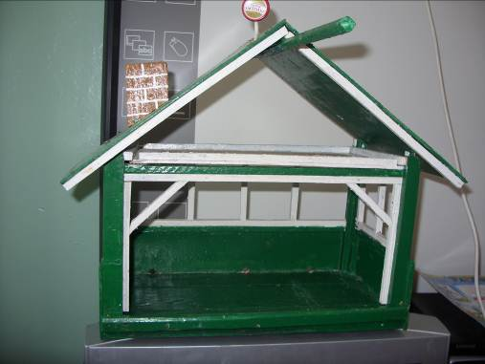

Вот такие замечательные кормушки у нас получились!

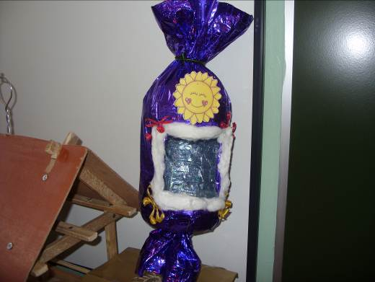
Эту кормушку мы сделали сами из пластиковой бутылки!

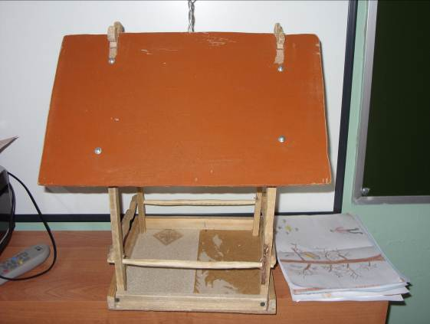
Нам помогали родители!

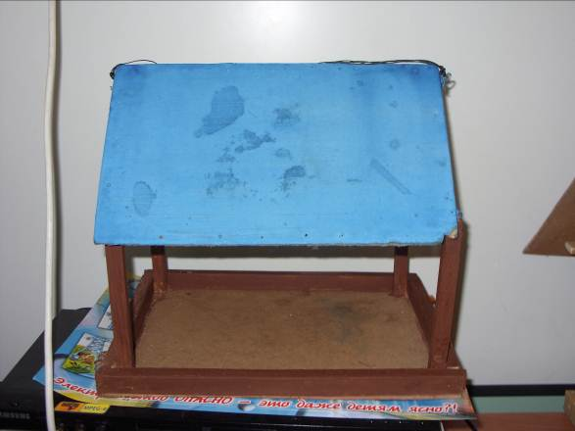
А это наших рук творение!

Наши кормушки нашли своё место в лесу около школы.

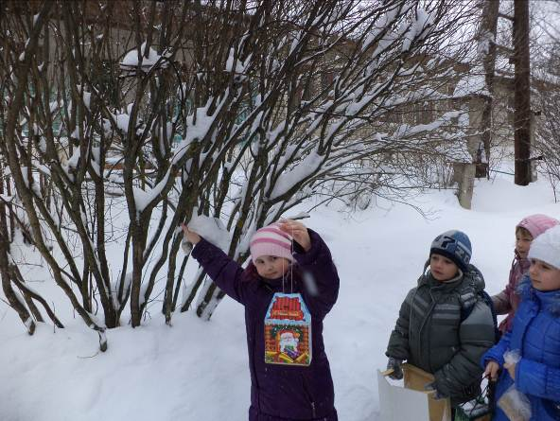
Ждём пернатых друзей!!!

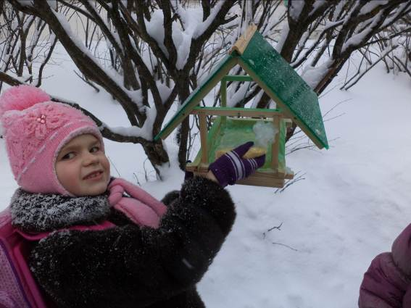

Дежурные следят за тем, чтобы кормушки не пустовали.

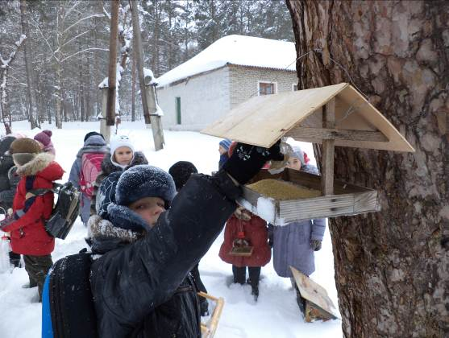

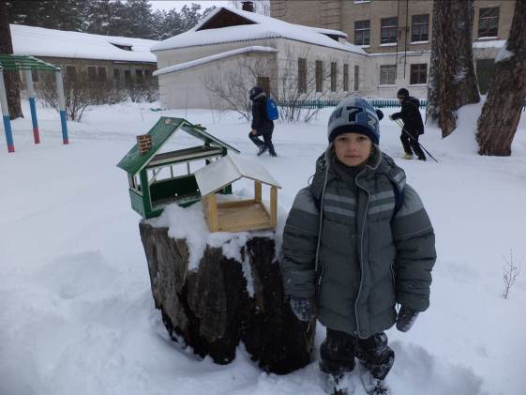

Наши встречи с работниками национального парка «Угра»
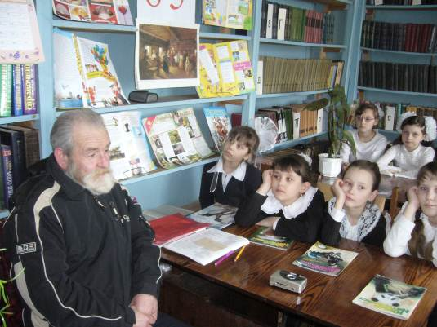

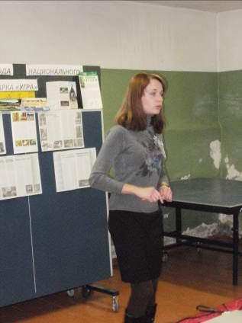

Работа группы «Художники»

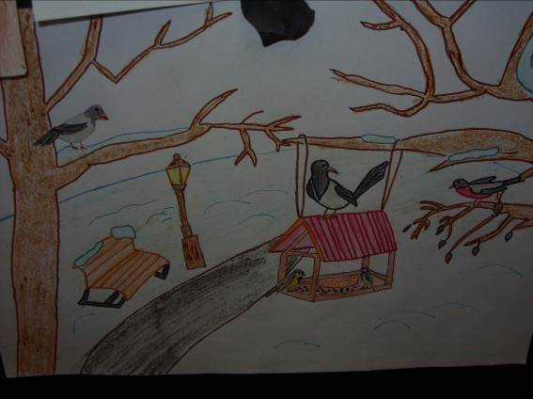
Рисунок Васичкиной Кристины – один из лучших!
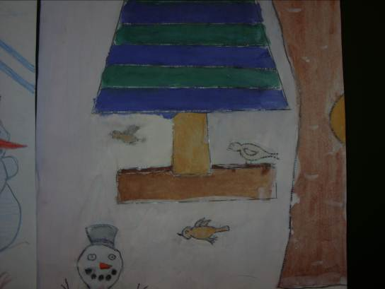
Рисунок Зобовой Дианы

Описание мероприятий, проведённых нами.
Группа «Мастера». Зимой гибнет много птиц, особенно в морозы. Холодно, для жизни нужно много энергии, а корм недоступен под снегом и льдом. Птицам нужна помощь людей. К тому же покормить птиц - несложный и очень приятный способ проявить человечность и стать добрее.
Ежегодно зимой в нашей школе проходит акция «Покормите птиц!». Мы решили принять в ней участие.
Взяли самые разнообразные материалы и дружно включились в работу. В ход пошли пластиковые бутылки, дерево, картон, фанера. Нас не испугали трудности, тем более что рядом были верные друзья – родители. В итоге мы подарили новые птичьи столовые своим пернатым друзьям!
Инструктаж «Как правильно подкармливать птиц». Правила подкормки птиц мы с ребятами составили сообща, вот что у нас получилось:
Во время подкормки птиц не сорите в лесу, парке, саду: не оставляйте там газеты, бумажные и полиэтиленовые пакеты, жестяные банки и коробочки.
Кормушки для птиц должны быть очень скромными, лучше не раскрашенными.
Корма в кормушках должно быть немного и только то, что нужного птицам: семена дикорастущих трав, крошки хлеба, семечки подсолнуха, кусочки несоленого сала.
Кормите птиц регулярно. Птиц нельзя подкармливать время от времени: именно зимой им очень нужна наша поддержка, именно в морозы и метели гибнет большая часть птиц.

Знакомство с осёдлыми и зимующими птицами. Мы с удовольствием встретились с работниками Национального парка «Угра», которые рассказали нам о зимующих и осёдлых птицах. Андреева Екатерина Александровна провела с нами викторину «Птицы зимой», рассказала несколько экологических сказок, сочинённых детьми. Мы всегда рады таким встречам, на которых узнаём много нового и интересного о нашем лесе и его обитателях.

Группа «Художники». Рисование вызвало большой интерес, ведь все мы очень любим рисовать! Практически каждый ученик принял в нём участие и изобразил своих пернатых друзей. Получились очень красивые работы! Лучшие рисунки мы поместили на стенде в фойе школы для того, чтобы все учителя, ученики и гости могли полюбоваться этой необычайной красотой! Несколько рисунков стали участниками выставки в Национальном парке «Угра».

Классный час «Птицы зимой» стал итоговым мероприятием проекта «Дружок». Ребята заранее готовились к этому мероприятию. Каждый ученик класса подготовил сообщение о птице, выучил стихотворение, нашёл загадки о пернатых. Учитель приготовил компьютерную презентацию на тему «Покормите птиц зимой!». Ребята читали стихи, пели песни, разгадывали загадки и кроссворды. Но главное – каждый сделал вывод о том, как человек может помочь зимой своим младшим братьям и насколько важны им наши внимание и забота.

Уход за кормушками, подкормку птиц ребята решили проводить ежедневно. Для этого дежурные приносят корм и высыпают в кормушки! Ребята приносят пернатым гостям семена подсолнечника, пшено, просо, овес, несоленое сало. А птицы: воробьи, щеглы, синички, чечетки, свиристели, снегири, обнаружив источник постоянного корма, стараются держаться поблизости и радовать нас своим присутствием.
Птицы не заставляют себя ждать! Стайка пернатых всегда прилетает в свою столовую!

